Tilki Kitap Tanıtım Bülteni
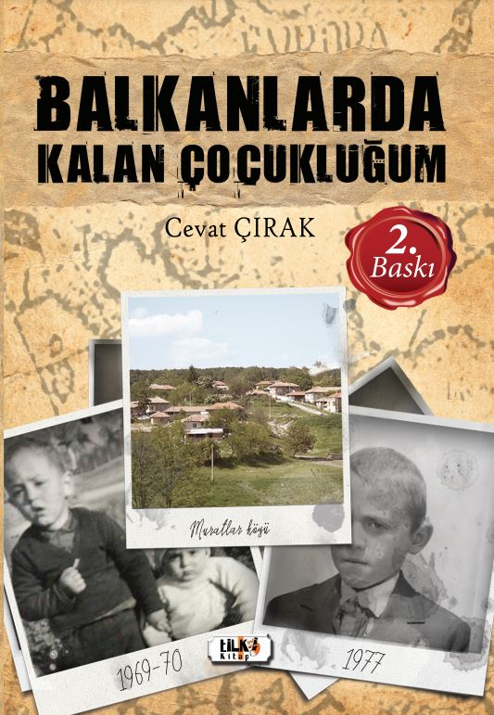 | Eser Adı: Balkanlarda Kalan Çocukluğum  Yazar Adı: Cevat Çırak  Alt Başlık: Deliormana kaçıp gidesim var, özledim.  Tür Serisi: Diğer/Edebiyat  Cilt Bilgisi: AMERİKAN  Kitap Dili: Türkçe  Eser Tipi: Orjinal  İç Sayfa: 2. HAMUR SB 60  Kapak: BRISTOL AMERİKAN 230  Yan Kapak: YOK  Selefon Türü: MAT SELEFON  Basım Tarihi: 2020  Sayfa Sayısı: 238  Kitap Boyutları: 135 X 195 mm  ISBN No: 9786057946829  Etiket Fiyatı: 610,00 TL  Editör Görevlisi: Şükran Onay  Son Okumacı: Alev Sevgi  Mizanpajcı: İsmet Özkan  Kapak Grafikeri: İsmet Özkan
Kitap Tanıtım Yazısı : (Arka Kapak)

Tam kırk yıl önce, Deli Orman eteklerinde sakin bir köyde Ilık bir Eylül gününde tahtadan yapılmış kasaların içine... Önce bahçemizdeki konserve edilmiş sebze ve meyvelerimizi yükledik. Maalesef o sebze ve meyvelerin yetiştiği toprakları alamadık yanımıza. Tahta kasalara sığdıramadık atalarımızın bize bıraktığı mirası. Devam ettik yüklemeye köy kokulu kıyafetlerimizi. Toprak kokan yatak yorganımızı yerleştirdik. Tarlamızı kazdığımız çapamızı küreğimizi keserimizi de unutmadık itinayla yerleştirdik, zaten başka ne alabilirdik ki yanımıza ...
Kitabın detay sayfasına buradan ulaşabilirsiniz :
https://www.vernokitap.com/kitaplar/kitap-baski-cevat-cirak-balkanlarda-kalan-ccocuklugum-886.html
Tilki Kitap



